Задание 1: Базовая проверка доступности с помощью ICMP

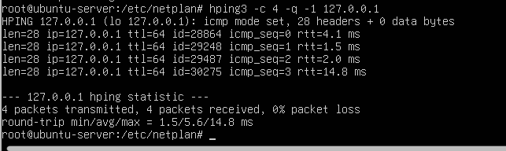
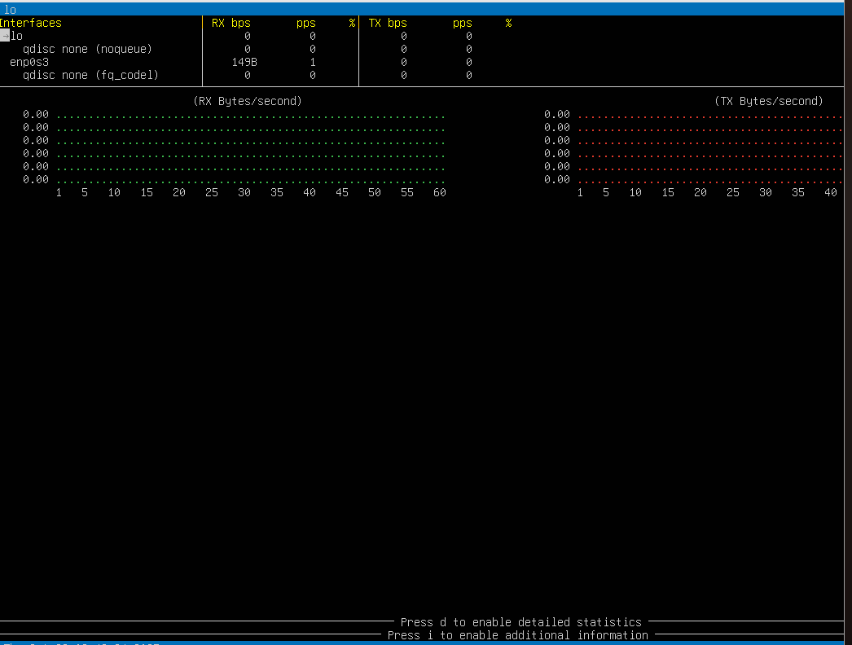
1 сценарий
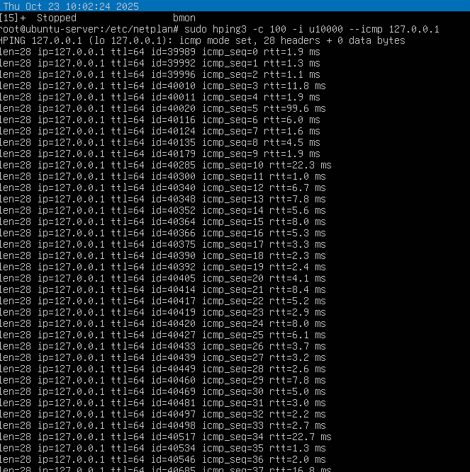
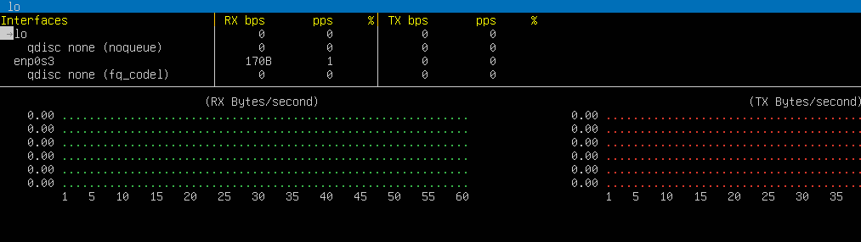
2 СЦЕНАРИЙ

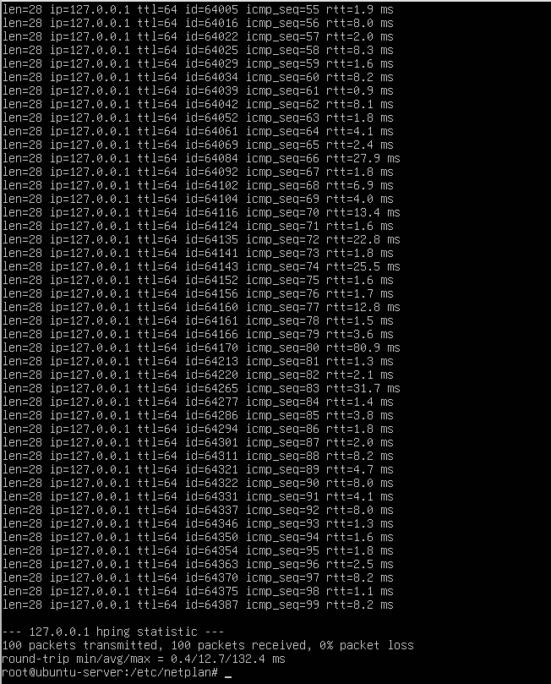
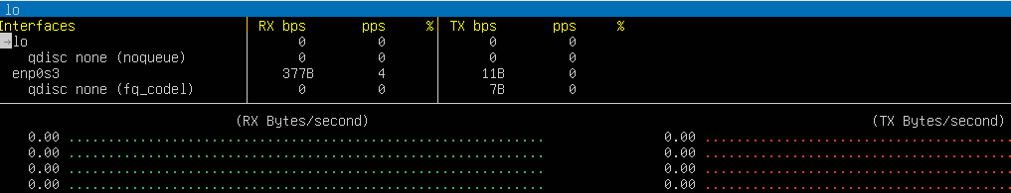

3 сценарий
